Mötesanteckningar 19 januari 2026

Närvarande Faddrar:
Team 17
*
Team 16
*
* Viktoria
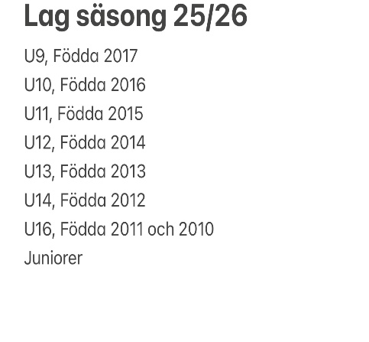
Team 15
* Maria
* Karin, anslöt senare
Team 14
* Anna N
* Therese
Team 13
* Anna
* Jessika
Team 12
*
* Linnea
Team U 16
* Sofia, anslöt senare
* Caroline, anslöt senare
Juniorer
* Linda
Ombyggnation Ishall:
Fortlöper enligt plan
Provisorisk kafeteria öppnar i rörelserummet inom kort, mera info förhoppningsvis den här veckan
- Nya rutiner delges faddrar så snart som möjligt, ut till lag
- Kommer att sitta uppsatt uppe i röreslerummet också
- Mycket viktigt att vi följer de rutiner och regler som gäller
Rutiner/Regler ishall:
Matchvärd – måste finnas på alla matcher
Från och med nu sopar vi läktaren efter varje match (stora kvastar kommer att finnas uppe i rörelserummet) Finns nu bakom kyl och frys nere i foajén

Evenemangsgrupp:
Nästa Happening är sponsormatch, söndag 1 februari
RIK – NL 70
- Grillning
- Konståkning i periodpaus
- Hockeyskolan innan match
- Lotteri
A-laget bemannar all aktivitet utöver kafeterian
Kafeterian har Team födda 2017
- bemannar med 2 till kafeterian och 2 matchvärdar
- Linda på plats
Sponsormatchen annonseras på kommunens evenemangskalender samt på den stora digitala tavlan vid Myggenäs korsväg(24/1-1/2)
Dela gärna inlägget som finns på RIK: s Facebook
Årshjul
Föreningens 2 första säljaktiviteter är avslutade
- Ljus
- Bingolotter
Över lag fungerat mycket bra med val internsponsor eller vara med och sälja
- Vi kommer att skicka ut påminnelse om inbetalning till några denna vecka
- Vi har bra koll genom kontinuerlig uppföljning av Carina på kamsliet
3:e försäljning sportlott startar under februari månad:
Sportlotten
10 per spelare
Rönnängs Trophy:
Återkommer om datum för detta
Säsongsavslutning:
Onsdag 25 mars
- Tidigare avslutning kopplat till renoveringen (byte av sarg)
- Troligt samma upplägg som fjolår
- Återkommer med mera info när jag fått ta del av plan från evenemangsgruppen
- Men boka gärna den kvällen för att vara med och hjälpa till

Föräldramöten
- Efter genomförd Kick Off för ledare den 21 september bestämdes att alla lag under hösten ska ha ett föräldramöte
- Uppgift från styrelsen var att alla skulle ta upp Röda Tråden
- Berätta om den i sin helhet, samt gå igenom den del som rör aktuell ålder samt ta upp delen om merträning
- När alla möten är genomförda skickas en text ut till alla föräldrar som sammanfattar vikten av Röda tråden, och att vi alla behöver ha koll på den
- Sista mötet hålls 19/1-26

Försäljning/Internsponsor
I åtagandet för aktiv medlem(målsman) U9-J20 ingår att medverka i klubbens säljaktiviteter eller att bli internsponsor
Vi kommer att jobba med samma upplägg nästa säsong
Vill gärna ha era inputs och tips på säljaktiviteter

Fadderförening:
Från och med nästa säsong kommer vi att jobba tillbaka ansvaret för fadderförening på ålder
Team U16
Det innebär att faddrar U16, kallar till möten och håller i dem
Information till faddrar i U16 sker från styrelsen och dess representant för fadderföreningen

Kafeterian säsong 25/26:
Provisorisk kafeteria i rörelserummet väldigt snart – jag får troligt ett besked den här veckan om när vi kan köra gång. I alla fall till sponsormatchen den 1 februari
Rutiner/regler kommer
- Inget utökat sortiment
- Eventuellt kokt korv med bröd samt Pan pizza och Gorbys
- VIKTIGT att alla delges vilka regler/rutiner som gäller

När lag har egna hemmamatcher/poolspel och vill ha egen aktivitet där försäljning tillfaller lagets egen lagkassa gäller följande
- Det som säljs får inte konkurrera med kafeterians sortiment
- Toast får inte göras inomhus
Ungdomar
- Lista på vilka ungdomar vi kan kontakta under säsongen kommer inom kort
Försäljning RIK prylar på plats i ishallen
- Skall finnas framme till försäljning under varje match
Nyhet:
Halsduk till befintlig mössa


Ny serie mössa och halsduk
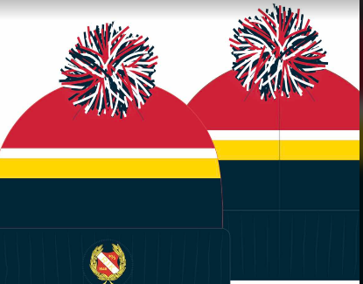


OBS! Kommer att stå Rönnängs IK
Kafeterian säsong 26/27
Styrgrupp är i gång gällande detta
En med representanter RIK och TKK och en där även kommunen är med
- Renoveringen ser så bra ut
- Tittar på olika sätt att hantera försäljningen
- Mål – jobba tillsammans som föreningar. Vi gör det tillsammans!
Övrigt:
Allmänhetens åkning:
Ingen info ännu om när Allmänhetens drar i gång
Fokus på föreningarna
När det är allmänhetens åkning SKA kafeterian vara öppen
- Detta har det tagits beslut på
Det innebär att om det lag som har kafeterian inte kan så byter det med annat lag – eller betalar kafeteriaungdom
Läktaren:
Från och med nu SKA vi hjälpa till att sopa läktaren efter våra matcher
Större sopkvast, och liten skyffel kommer att finnas i rörelserummet, finns nu bakom kyl och frys nere i foajén
- Informera i era lag om detta
Ramverk Sponsring:
- Styrelsen har sedan ett tag bett sponsorgruppen ta fram ett ramverk om vad som gäller med sponsring i vår förening.
- Sponsring för lag
- Sponsring för föreningen
Nästa Möte:
- onsdag 25 februari klockan 18.00
- Rörelserummet Ishallen

Utveckla målvaktsträning:
- Bygga organisationer runt dem…
- Varför har de tiderna minimerats och ibland försvunnit helt
- Linda delger till berörda i föreningen
Dörrmatta som samlar upp grus:
- Linda tar detta med Claes
Pip till vattenflaskor:
- Linda kollar var dessa tagit vägen

